GAUTENGSE DEPARTEMENT VAN ONDERWYS
SENIORSERTIFIKAAT-EKSAMEN

LANDBOUWETENSKAP SG

TYD: 3 uur

PUNTE: 300

INSTRUKSIES:

- Beantwoord AL die vrae.
- Beantwoord Vraag 1 (Meervoudige keuse-vrae) op die antwoordblad aan die binnekant van die omslag van u antwoordboek.
- Skryf netjies en leesbaar.

AFDELING A

VRAAG 1
MEERVOUDIGE KEUSE-VRAE

Vir elk van die vrae 1.1 tot 1.15 word verskeie antwoorde gegee waarvan slegs EEN korrek is. Dui die korrekte antwoord aan deur ’n kruisie (X) oor die toepaslike letter op die antwoordblad aan die binnekant van die omslag van u antwoordboek te trek, byvoorbeeld A B C D . Indien daar meer as een kruisie by ’n antwoord is, sal GEEN punte toegeken word NIE.

  - Die plantvoedingstof (element) wat blaar- en stamgroei bevorder, is

- kalium.
- kalsium.
- stikstof.
- aluminium.

  - Die galblaas open in die

- maag.
- duodenum.
- jejenum.
- ileum.

  - Watter vitamien is essensieel in bloedstolling?

- Vitamien A
- Vitamien C
- Vitamien D
- Vitamien K

  - Stysel word na maltose verander deur die ensiem

- renien.
- laktose.
- amilase.
- lipase.

  - Watter een van die volgende grondhorisonte bestaan uit verweerde rots?

- R-horison
- B-horison
- C-horison
- O-horison

  - Watter tipe grond is goed gedreineer en goed deurlug?

- Sanderige kleileem
- Slik kleileem
- Sanderige leem
- Slik klei

  - ’n Rooi gekleurde grond sal ’n aanduiding wees van die teenwoordigheid van ______ in die grond.

- fosfor
- yster
- kalsium
- magnesium

  - Melkkoors dui op ’n tekort aan

- kalsium.
- magnesium.
- vitamien A.
- vitamien B_{12.}

  - Endokriene kliere wat testosteroon afskei, staan bekend as

- Leydig selle.
- Sertoli selle.
- Brunner kliere.
- Cowper kliere.

  - Watter een is ’n sekondêre manlike geslagsorgaan?

- Testes
- Epididimis
- Vasdeferens
- Skrotum

  - Die herhaalde paring van volbroer met volsuster staan bekend as

- seleksie.
- inteling.
- opgradering.
- lynteling.

  - ’n Gewas wat deur middel van simbiose die stikstof-inhoud van grond verhoog, is

- mielies.
- sonneblomme.
- sojabone.
- tamaties.

  - ’n Saad ontwikkel uit ’n

- stuifmeelkorrel.
- bevrugte embriosak.
- bevrugte kern.
- eiersel.

  - Dit is moeilik om besproeiing te kontroleer met die _________________ metode.

- vloed
- drip
- sprinkel
- mikrospuite

- ___________ is ’n voorbeeld van beweeglike kapitaal.  - Geboue  - Silo’s  - Masjinerie  - Saad | 15x2=[30]

1.2 Voorsien die korrekte landboukundige term vir elk van die volgende beskrywings.

1.2.1 Die tipe grond waar waterstof-ione oorwegend teenwoordig is.

1.2.2 Die fynheid of grofheid van grondpartikels.

1.2.3 Die blindederm, kolon en rektum.

1.2.4 Die oplosbare proteїen in melk.

1.2.5 Misvorming en verswering van die horingvlies van die oog.

1.2.6 Die vorm waarin koolhidrate in die diereliggaam geberg word.

1.2.7 Die kruising van twee volbloeddiere van verskillende rasse.

1.2.8 Die uitwendige gedeelte van die vroulike reproduksie-sisteem.

1.2.9 Die sekresie wat deur die manlike dier se testes en sekondêre geslagskliere afgeskei word gedurende paring.

1.2.10 Die periode vanaf bevrugting tot geboorte.

1.2.11 Die inploeg van ’n gewas terwyl dit in ’n jong, sappige stadium is.

1.2.12 ’n Kunsmis wat 46% stikstof bevat.

1.2.13 Die mikro-element wat deur Rhizobium bakterieë benodig word vir stikstofbinding.

1.2.14 Die stempel, styl en eiersel van ’n blom.

1.2.15 Die gradering of keuse van plante of diere vir teeldoeleindes ten einde die ideale tipe te verkry.

1.2.16 Die kunsmatige verwydering van ’n oormaat water uit die grond.

1.2.17 Die verbouing van ’n gewas jaar na jaar op dieselfde grond.

1.2.18 Die vorm van bemarking waar die produsent sy eie produk volgens sy eie diskresie bemark.

- Kapitaal wat in duursame artikels belê is.  1.2.20 Geld by finansiële instellings geleen. | 20x2=[40]

1.3 Voltooi die volgende stellings deur die ontbrekende woorde in te vul. Skryf slegs die nommer van die vraag en daarnaas die ontbrekende woord.

1.3.1 Die hoogste prys wat ’n produsent kan kry vir sy produk in ’n beheerde mark, word die ______ prys genoem.

1.3.2 Die oudste besproeiingsmetode staan bekend as ________ besproeiing.

1.3.3 Die primêre geslagsorgaan van die koei is die _________.

1.3.4 Die eindproduk van verrotting van organiese materiaal in grond word ________________ genoem.

- Krultoonverlamming by kuikens kom voor as gevolg  van __________. | 5x1=[5]

TOTAAL VIR AFDELING A: | [75]

AFDELING B

- Begin elke vraag op ’n nuwe bladsy.
- Beantwoord die vrae puntsgewys.

VRAAG 2

- Gee ’n kort beskrywing van die volgende grondhorisonte se eienskappe.  2.1.1 A-horison  - B-horison  - C-horison  2.1.4 O-horison  2.1.5 R-horison | (10)

2.2 Watter spesiale maatreёls kan deur boere getref word om die produktiwiteit te verhoog indien hulle gewasse op sanderige grond verbou? | (5)

2.3 Noem die VYF verskillende tipes grondstrukture op grond van die vorm van hul partikels. | (5)

2.4 Noem VYF toestande waaronder humus in die grond sal verminder. | (5)

2.5 Lys SES faktore wat ’n belangrike invloed het op grondtemperatuur. | (6)

2.6 Noem VYF eienskappe van suurgrond. | (5)

2.7 Onderskei tussen ’n grondprofiel en ’n grondhorison. | (4)

2.8 Omskryf die prosedure wat gevolg word in Suid-Afrika om grond te klassifiseer. | (10)  [45]

VRAAG 3

3.1 Figuur 1 toon ’n skematiese voorstelling van die spysverteringskanaal van ’n hoender.

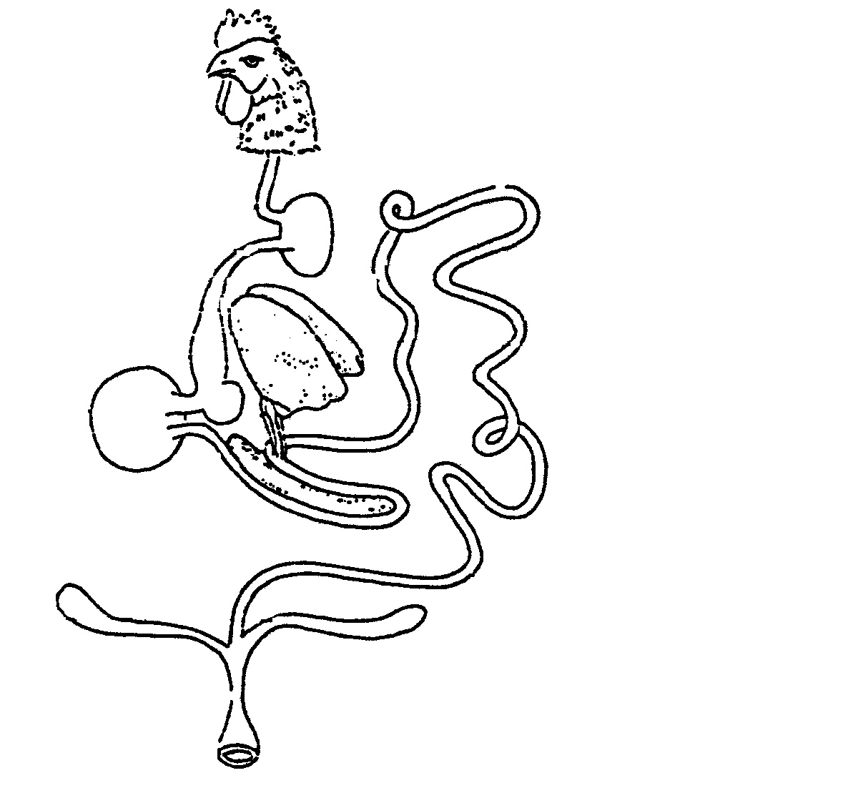

A

C

G

B

D

E

F

H

I

J

Figuur 1

3.1.1 Skryf die ontbrekende byskrifte A tot J neer. | (10)

3.1.2 Skryf die letter op die skets neer wat die deel van die spysverteringskanaal verteenwoordig waar die volgende plaasvind:

(a) Die week en sagmaak van voedsel
(b) Die afskeiding van gal
(c) Die vertering van vette
(d) Die vervaardiging van gal
(e) Die uitskeiding van mis en urine | (5)

3.2 Noem SEWE faktore wat die verteerbaarheid van voedsel beїnvloed. | (7)

- Meld die funksies van die volgende in die spysverteringstelsel:  3.3.1 Succus Entericus (dundermsap)  3.3.2 Mikro-organismes in die rumen (grootpens) | (10)  (8)

3.4 ’n Voermonster bevat 80% totale verteerbare voedingstowwe (TVV) en 20% verteerbare proteїne (VP). Bereken die voedingsverhouding (VV) van die voermonster. | (5)  [45]

VRAAG 4

4.1 Figuur 2 toon ’n skematiese voorstelling van ’n gedeeltelik geopende voortplantingskanaal van ’n koei.

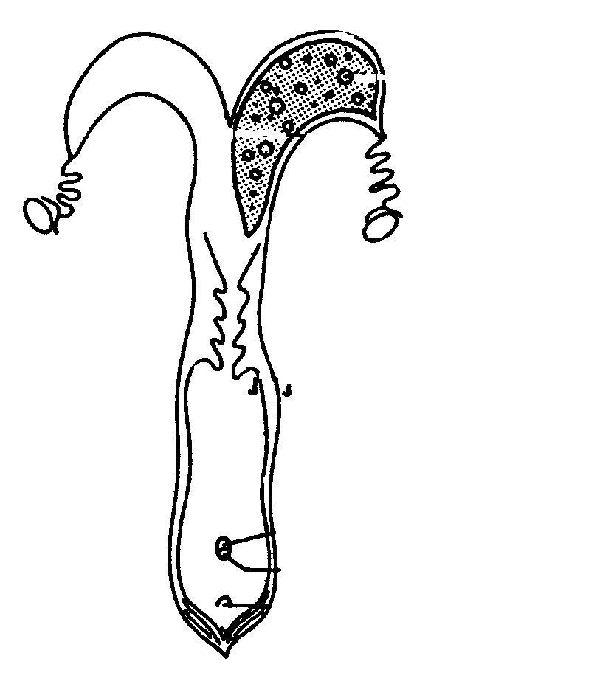

A

B

E

D

C

H

G

F

I

J

K

Figuur 2

4.1.1 Verskaf die ontbrekende byskrifte A – K. | (11)

4.1.2 Watter letter op die skets verteenwoordig die deel waar die volgende plaasvind:

- Akkommodasie van die penis tydens dekking  - Vervaardiging van ova  - Ekskresie van urine | (3)

4.2 Beskryf die proses van spermatogenese. | (8)

4.3 Beskryf die faktore wat onvrugbaarheid veroorsaak onder die volgende hoofde:

4.3.1 Impotensie by bulle | (4)

4.3.2 Funksionele onvrugbaarheid by koeie | (6)

4.4 Beskryf die eerste fase van partus by koeie. | (10)

4.5 Noem die DRIE nadele van kruisgeteelde diere. | (3)  [45]

VRAAG 5

5.1 Figuur 3 toon ’n skematiese voorstelling van ’n ontkiemende stuifmeelkorrel.

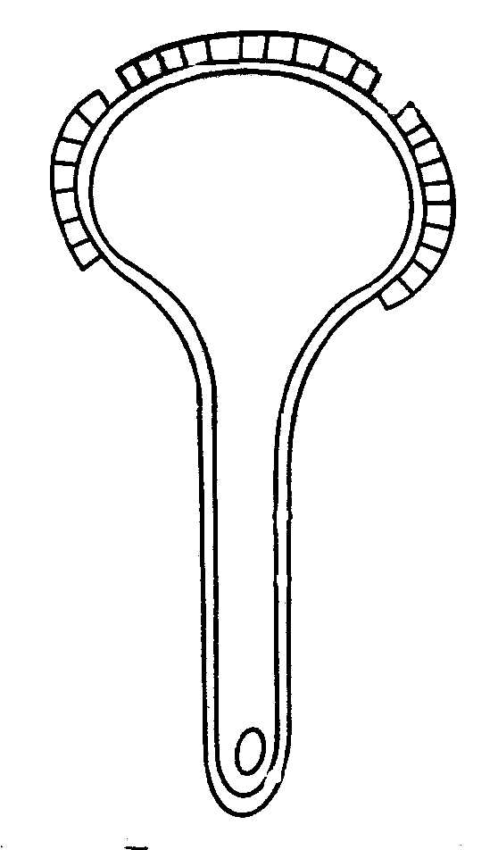
A
E
D
C
B

Figuur 3

5.1.1 Verskaf die ontbrekende byskrifte A – E. | (5)

5.1.2 Wat is die funksies van die strukture hieronder aangedui?

(a) A  (b) C  (c) D | (3)

5.2 Bereken die persentasie N, P en K in die kunsmismengsel 2:3:2 (21) + 0,5% Zn. | (6)

5.3 Noem VYF faktore wat die beskikbaarheid van voedingselemente beїnvloed. | (5)

5.4 Noem SES belangrike funksies van water in plante. | (6)

5.5 Bespreek kruisbestuiwing onder die volgende hoofde:

5.5.1 Hulpmiddels vir kruisbestuiwing | (6)

5.5.2 Kunsmatige kruisbestuiwing | (7)

5.6 Bespreek suurgrond onder die volgende hoofde:

5.6.1 Nadelige effek | (5)

5.6.2 Voorkoming en herwinning van suurgrond | (2)  [45]

VRAAG 6

6.1 Noem VYF funksies van grond as ’n groeimedium. | (5)

6.2 Noem die VYF hoof tipes beweidingstreke of natuurlike veld. | (5)

6.3 Bespreek kortliks mikrobesproeiingsisteme onder die volgende opskrifte:

6.3.1 Voordele | (9)

6.3.2 Nadele | (4)

6.4 Noem VIER redes waarom gronderosie in die meeste dele van Suid-Afrika voorkom. | (4)

6.5 Noem SES faktore wat die vraag na ’n produk sal beїnvloed. | (6)

6.6 Wat is die nadele van ’n vryemarkstelsel in landboukundige produksie? | (6)

6.7 Noem SES algemene beginsels van koöperatiewe bemarking. | (6)  [45]

TOTAAL VIR AFDELING B: | [225]

TOTAAL: | 300

